АДМИНИСТРАЦИЯ ГОТОВСКОГО СЕЛЬСКОГО ПОСЕЛЕНИЯ
российская федерация белгородская область
МУНИЦИПАЛЬНОГО РАЙОНА «КРАСНЕНСКИЙ РАЙОН»

ПОСТАНОВЛЕНИЕ

08 октября 2018 года № 23

О внесении изменений в постановление администрации Готовского сельского поселения от 04.02.2014 года № 02 «Об утверждении административного регламента предоставления муниципальной услуги «Присвоение адреса объекту недвижимости на территории Готовского сельского поселения»

Во исполнение распоряжения Правительства Российской Федерации от 16 июня 2018 года № 1206-р «О внесении изменений в Распоряжение Правительства РФ от 31.01.2017 № 147-р», в целях достижения целевых показателей дорожной карты внедрения в Белгородской области целевой модели «Постановка на кадастровый учет земельных участков и объектов недвижимого имущества», утвержденной Губернатором Белгородской области Е.С. Савченко 22 февраля 2017 года, в целях приведения в соответствие с нормами действующего законодательства администрация Готовского сельского поселения постановляет:
1. Внести в постановление администрации Готовского сельского поселения муниципального района «Красненский район» от 04 февраля 2014 года № 02 «Об утверждении административного регламента предоставления муниципальной услуги «Присвоение адреса объекту недвижимости на территории Готовского сельского поселения» следующие изменения:

1.1. В Административный регламент по предоставлению муниципальной услуги «Присвоение адреса объекту недвижимости на территории Готовского сельского поселения муниципального района «Красненский район» Белгородской области», утвержденный в пункте 1 названного постановления:
1.1.1. в Разделе 2 «Стандарт предоставления муниципальной услуги»:
- в пункте 2.4. слова «12 дней» заменить на слова «8 дней»;
1.1.2. в Разделе 3 «Состав, последовательность и сроки выполнения административных процедур, требования к порядку их выполнения, в том числе особенности выполнения административных процедур в электронной форме»:
- в абзаце третьем пункта 3.4.2. слова «12 дней» заменить на слова «8 дней»;
- в абзаце седьмом пункта 3.4.2. слова «15 дней» заменить на слова «8 дней».

2. Заместителю главы администрации Готовского сельского поселения (Лесунова Н.М.) обнародовать настоящее постановление в общедоступных местах: Готовская сельская библиотека, Готовской Дом культуры, Готовская основная школа, Камышенский Дом досуга, Вербненский Дом досуга и разместить на официальном сайте администрации Готовского сельского поселения по адресу: http://gotovo.kraadm.ru.
3. Настоящее постановление вступает в силу со дня его обнародования.
  Глава администрации Готовского сельского поселения | 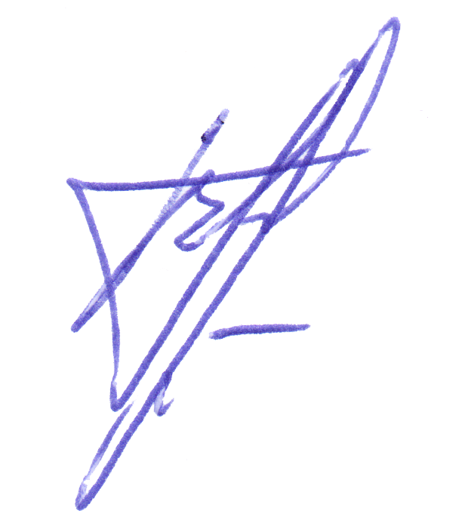  В.В.Болдырева

